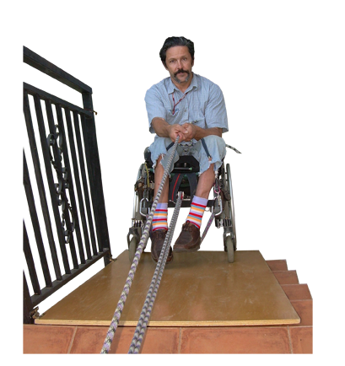

Rampa de madera plegable y desmontable.

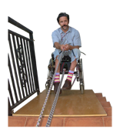
 | Rampa de madera plegable y desmontable.
Breve descripción | Para su uso, se apoya sobre cualquier escalera. La medida de la rampa ha de ser la longitud de la escalera, y el ancho, el de la silla de ruedas añadendo 50 cm de margen de seguridad. Tiene que ser contrachapado de 12 mm. de grueso, del tipo "marino" para que resista la intemperie si es para uso exterior.
Materiales y modo de funcionamiento | - Del lado que sea más cómodo, se montan un par de pernios de puerta con una parte en la rampa y la otra en la barandilla o en la pared. Los pernios mantienen la rampa en su lugar cuando se está utilizando.  - La rampa se puede desmontar sacando los pernios, o plegar manteniéndola vertical contra la barandilla o la pared.  - La cuerda ha de ser gruesa y fuerte, de 10 o 15 mm. de grueso como mínimo. La de las fotos es de escalada, cómoda de agarrar.  - Las poleas son también de las usadas en escalada o náutica, así como el mosquetón que se engancha en la silla.  - El sistema de cuerda y poleas tiene que fijarse en la parte superior de la escalera a un punto de total seguridad, puesto que de él se ejerce toda la fuerza de subida.  - Las cuerdas tiran de la silla, por lo que ésta ha de tener un punto de enganche para el mosquetón. Si no lo tiene, se hace con un trozo de la misma cuerda de arrastre atada al chasis de la silla.  - La puede manejar el usuario de la silla, o ser ayudado por otra persona tirando de la cuerda. Añadiendo poleas, se puede disminuir la fuerza necesara para subir.
Autores y datos de contacto | Apellidos: Serrano Villar  Nombre: Luis  Dirección: C/Maderuelo 3  Código Postal :  Ciudad: Manzanares El Real, Madrid.  País: España.  Teléfono: 917397709

Galería de imágenes

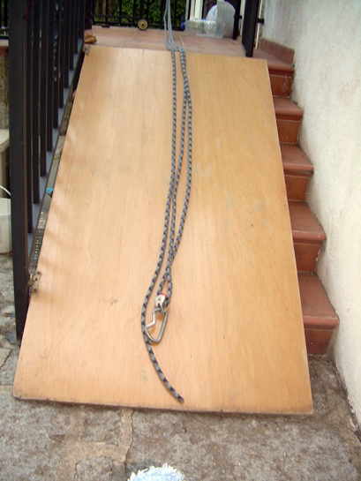
La rampa lista para usar.

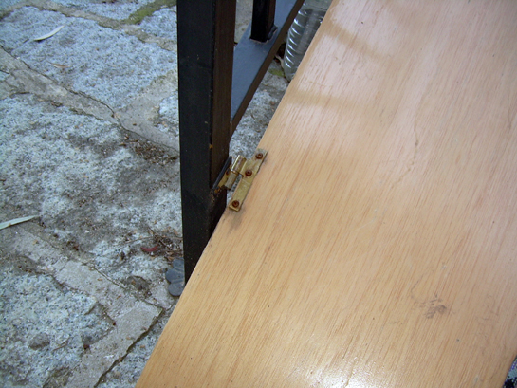
Los pernios que permiten desmontar la rampa de la escalera.

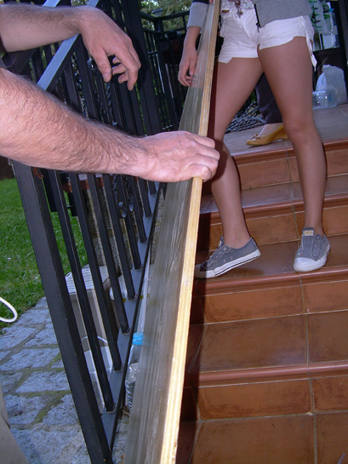
Plegando la rampa para dejar despejada la escalera.

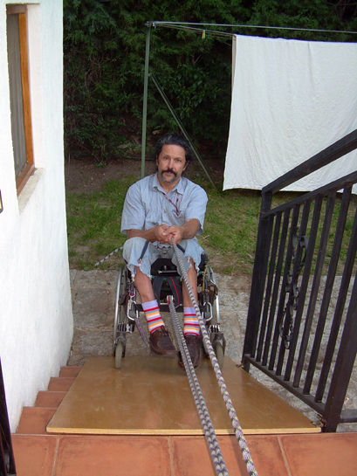
Iniciando el ascenso.

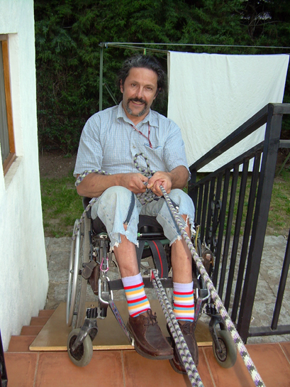
Llegando arriba.

